Câu **1**: [VDC]

Điền số thích hợp vào chỗ trống.  
Trong một chuồng có cả thỏ và gà. Bạn Lý đếm được 8 cái chân.  
Khi đó chuồng đó có [[2]] con gà và [[1]] con thỏ.  
  
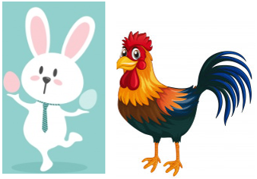

Lời giải:

**Bước 1:**

**Lời giải**.  
Nếu trong chuồng có 2 con thỏ thì có số chân là:  
2 × 4 = 8 (cái chân)  
Vì chuồng có cả thỏ và gà nên chỉ có 1 con thỏ.  
Vậy số chân gà là:  
8 − 4 = 4 (cái chân)  
Vì 2 × 2 = 4  
Vậy số con gà là 2 con gà.  
**Đáp án**: 2 con gà ; 1 con thỏ.

Câu **2**: [VDC]

Điền số thích hợp vào ô trống.  
Mẹ Hoa mang ra chợ bán 5 con vịt và một số con gà. Biết số gà hơn số vịt là 5 con. Sau khi bán xong mẹ Hoa đếm lại được tất cả là 12 cái chân cả gà và vịt. Mẹ đã bán [[9]] con cả gà và vịt.

Lời giải:

**Bước 1:**

**Lời giải**.  
Số gà ban đầu là: 5 + 5 = 10 (con),  
Số chân vịt là: 2 × 5 = 10 (cái chân),  
Số chân gà là: 2 × 10 = 20 (cái chân) ,  
Tổng số chân gà và vịt ban đầu là: 20 + 10 = 30 (cái chân),  
Số chân của gà và vịt đã bán là: 30 − 12 = 18 (cái)  
Vì 2 × 9 = 18  
Vậy tổng cộng đã bán số con gà và vịt là 9 con.  
**Đáp án**: 9.

Câu **3**: [VDC]

Điền số thích hợp vào chỗ trống.  
Nam có 4 đôi giày, anh trai của Nam có nhiều hơn Nam 5 đôi giày. Hai anh em có tất cả [[26]] chiếc giày.

Lời giải:

**Bước 1:**

**Lời giải**  
Anh trai của Nam có số đôi giày là: 4 + 5 = 9 (đôi).  
Nam có số chiếc giày là: 2 × 4 = 8 ( chiếc).  
Anh trai của Nam có số chiếc giày là: 2 × 9 = 18 ( chiếc).  
Hai anh em có số chiếc giày là: 18 + 8 = 26 (chiếc).  
  
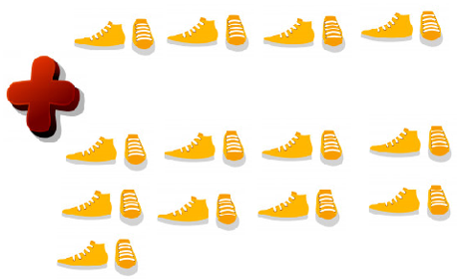  
**Đáp án**: 26.

Câu **4**: [VDC]

Điền số thích hợp vào chỗ trống.  
Trong trời tối, bạn Hoa thấy 8 mắt mèo.  
Ở đó có [[16]] chân mèo và [[4]] đuôi mèo.  
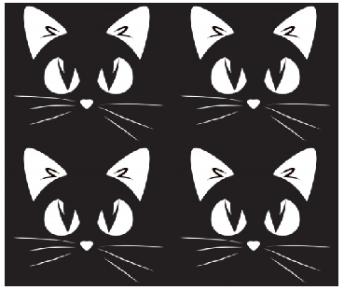

Lời giải:

**Bước 1:**

**Lời giải**.  
Ta có: 2 × 4 = 8  
Mà một con mèo có 2 mắt vậy ở đó có 4 con mèo.  
Số đuôi mèo là: 1 + 1 + 1 + 1 = 4 (cái đuôi)  
Số chân mèo là: 4 + 4 + 4 + 4 = 16 (cái chân)  
**Đáp án**: 16 ; 4 .

Câu **5**: [VDC]

Bạn hãy điền số thích hợp vào chỗ trống.  
Mỗi ngày bạn Nam dành 2 giờ đồng hồ để đọc sách. Mỗi tuần Nam dành 1 giờ đồng hồ để đi đá bóng. Vậy hai tuần bạn Nam dành [[30]] giờ đồng hồ để đọc sách và đi đá bóng.  


Lời giải:

**Bước 1:**

Một tuần có 7 ngày.  
Số giờ đồng hồ Nam dành để đọc sách trong một tuần là:  
2 × 7 = 14 (giờ).  
Hai tuần Nam dành số giờ đồng hồ để đọc sách là:  
14 + 14 = 28 (giờ).  
Mỗi tuần Nam dành 1 giờ đồng hồ để đi đá bóng nên hai tuần Nam dành số giờ đồng hồ để đi đá bóng là:  
1 + 1 = 2 (giờ).  
Hai tuần Nam dành số giờ đồng hồ để đọc sách và đi đá bóng là:  
28 + 2 = 30 (giờ).  
**Đáp án:**  
30 .

Câu **6**: [VDC]

Bạn hãy chọn đáp án đúng.  
Mẹ Hoa đi chợ để mua biếu ông bà ngoại và ông bà nội mỗi nhà ông bà 1 túi hoa quả. Mỗi túi hoa quả để 2 quả dưa hấu và 2 quả bưởi. Hỏi mẹ Hoa phải mua tất cả bao nhiêu quả dưa hấu và bưởi?

A. 8 quả.

B. 10 quả. C. 4 quả. D. 12 quả.

Lời giải:

**Bước 1:**

Mẹ Hoa phải mua 2 túi hoa quả, mỗi túi có 2 quả dưa hấu.  
Số quả dưa hấu mẹ Hoa phải mua là:  
2 × 2 = 4 (quả).  
Mẹ Hoa phải mua 2 túi hoa quả, mỗi túi có 2 quả bưởi.  
Số quả bưởi mẹ Hoa phải mua là:  
2 × 2 = 4 (quả).  
Mẹ phải mua tất cả số quả dưa hấu và bưởi là:  
4 + 4 = 8 (quả).  
**Đáp án:**  
8 quả.

Câu **7**: [VDC]

Bạn hãy điền số thích hợp vào chỗ trống.  
Lớp 2 A có 10 bạn nam và 8 bạn nữ.  
Tổng số bàn tay của các bạn học sinh trong lớp 2 A là [[36]] bàn tay.  
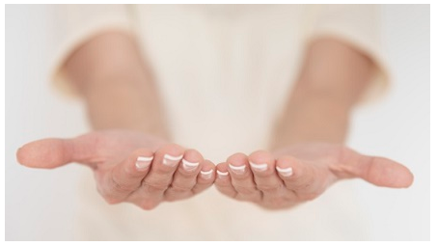

Lời giải:

**Bước 1:**

Mỗi bạn học sinh có 2 bàn tay.  
Số bàn tay của 10 bạn nam lớp 2 A là:  
2 × 10 = 20 (bàn tay).  
Số bàn tay của 8 bạn nữ lớp 2 A là:  
2 × 8 = 16 (bàn tay).  
Tổng số bàn tay của các bạn lớp 2 A là:  
20 + 16 = 36 (bàn tay).  
**Đáp án:**  
36 .

Câu **8**: [VDC]

Bạn hãy điền số thích hợp vào chỗ trống.  
Có 6 con vịt và số con ngan nhiều hơn số con vịt là 2 con. Hỏi đếm được số cánh của cả vịt và ngan là bao nhiêu?  
Trả lời: [[28]] cánh.  
  


Lời giải:

**Bước 1:**

Cả vịt và ngan đều có 2 cái cánh.  
Số cánh vịt là:  
2 × 6 = 12 (cánh).  
Số con ngan là:  
6 + 2 = 8 (con).  
Số cánh ngan là:  
2 × 8 = 16 (cánh).  
Tổng số cánh vịt và ngan là:  
12 + 16 = 28 (cánh).  
**Đáp án:**  
28 .

Câu **9**: [VDC]

Bạn hãy điền số thích hợp vào chỗ trống.  
Nhà bạn Huệ có 2 tầng, mỗi tầng 2 phòng. Mỗi phòng cần làm 2 cửa sổ. Hỏi cả nhà Huệ cần làm tất cả bao nhiêu cửa sổ?  
Trả lời: [[8]] cửa sổ.  


Lời giải:

**Bước 1:**

Nhà bạn Huệ có 2 tầng, mỗi tầng 2 phòng nên số phòng là:  
2 × 2 = 4 (phòng).  
Mỗi phòng cần làm 2 cửa sổ nên cả nhà Huệ cần làm số cửa sổ là:  
2 × 4 = 8 (cửa).  
**Đáp án:**  
8 .

Câu **10**: [VDC]

Bạn hãy chọn đáp án đúng.  
Nhà bạn Lan có ông, bà, bố, mẹ và anh trai của Lan. Lan được mỗi người trong nhà cho 2 chiếc kẹo. Lúc sau, Lan cho Mai 3 chiếc.  
Biết lúc đầu Mai không có chiếc kẹo nào. Hỏi sau khi cho Mai 3 chiếc kẹo thì Lan có nhiều hơn Mai bao nhiêu chiếc kẹo?  


A. 4 chiếc kẹo.

B. 7 chiếc kẹo. C. 8 chiếc kẹo. D. 10 chiếc kẹo.

Lời giải:

**Bước 1:**

Nhà bạn Lan có ông, bà, bố, mẹ và anh trai của Lan nên Lan được 5 người cho kẹo.  
Số kẹo Lan được cho là:  
2 × 5 = 10 (chiếc).  
Sau khi Lan cho Mai 3 chiếc thì Lan còn số kẹo là:  
10 − 3 = 7 (chiếc).  
Sau khi Lan cho Mai 3 chiếc, Lan nhiều hơn Mai số kẹo là:  
7 − 3 = 4 (chiếc).  
**Đáp án:**  
4 chiếc kẹo.

Câu **11**: [VDC]

Bạn hãy điền số thích hợp vào ô trống.  
Một con chuột cân nặng 1 k g . Con thỏ cân nặng hơn con chuột là 1 k g . Hỏi 6 con thỏ và 1 con chuột như vậy nặng bao nhiêu ki-lô-gam?  
Trả lời: [[13]] k g .

Lời giải:

**Bước 1:**

**Lí thuyết:**  
Bảng nhân 2 .  
  
Cân nặng của con thỏ là:  
1 + 1 = 2 ( k g )  
Cân nặng của 6 con thỏ là:  
2 × 6 = 12 ( k g )  
Cân nặng của 6 con thỏ và 1 con chuột như vậy là:  
12 + 1 = 13 ( k g )  
**Đáp án:**13 .

Câu **12**: [VDC]

Bạn hãy chọn đáp án thích hợp để điền vào ô trống.  
Cho hình vẽ sau:  
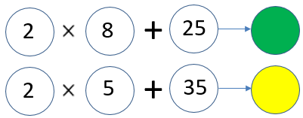  
Số cần điền vào ô màu xanh [[bé hơn]] số cần điền vào ô màu vàng.

Lời giải:

**Bước 1:**

**Lí thuyết:**  
Bảng nhân 2 .  
  
Số cần điền vào ô màu xanh là: 2 × 8 + 25 = 16 + 25 = 41  
Số cần điền vào ô màu vàng là: 2 × 5 + 35 = 10 + 35 = 45  
Vì 41 < 45 nên số cần điền vào ô màu xanh bé hơn số cần điền vào ô màu vàng.  
**Đáp án:**bé hơn.

Câu **13**: [VDC]

Bạn hãy chọn đáp án đúng.  
Cho hình vẽ sau:  
  
Biết rằng, số cần điền vào ô màu vàng là số liền trước của 10 , số cần điền vào ô màu đỏ là số liền sau của 24 .  
Khi đó, số cần điền vào ô màu xanh là:

A. 43

B. 44 C. 45 D. 46

Lời giải:

**Bước 1:**

**Lí thuyết:**  
Bảng nhân 2 .  
  
Số liền trước của 10 là 9 .  
Do đó, số cần điền vào ô màu vàng là 9 .  
Số liền sau của 24 là 25 .  
Do đó, số cần điền vào ô màu đỏ là 25 .  
Khi đó, 2 × 9 + 25 = 18 + 25 = 43 .  
Vậy số cần điền vào ô màu xanh là 43 .  
**Đáp án:**43 .

Câu **14**: [VDC]

Bạn hãy điền số thích hợp vào ô trống.  
Cho hình vẽ sau:  
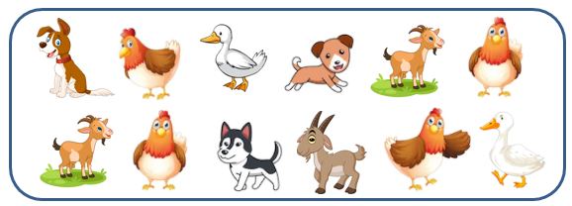  
Tổng số chân gà và chân vịt trong hình vẽ trên là [[12]].

Lời giải:

**Bước 1:**

**Lí thuyết:**  
Bảng nhân 2 .  
  
Quan sát hình vẽ ta thấy:  
Có 4 con gà.  
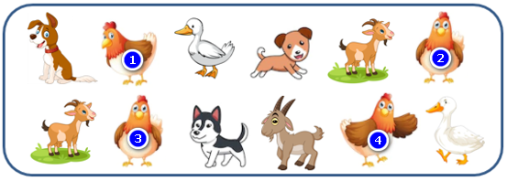  
Vì mỗi con gà có 2 chân nên tổng số chân gà là: 2 × 4 = 8 (chân)  
Có 2 con vịt.  
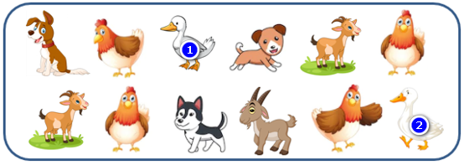  
Vì mỗi con vịt có 2 chân nên tổng số chân vịt là: 2 × 2 = 4 (chân)  
Tổng số chân gà và chân vịt trong hình vẽ trên là: 8 + 4 = 12 (chân)  
**Đáp án:**12 .

Câu **15**: [VDC]

Bạn hãy điền số thích hợp vào ô trống.  
Mỗi xe đạp, xe máy có 2 bánh xe. Hỏi 5 xe đạp và 3 xe máy như vậy có tất cả bao nhiêu bánh xe?  
Trả lời: [[16]] bánh xe.

Lời giải:

**Bước 1:**

**Lí thuyết:**  
Bảng nhân 2 .  
  
5 xe đạp có số bánh xe là:  
2 × 5 = 10 (bánh xe)  
3 xe máy có số bánh xe là:  
2 × 3 = 6 (bánh xe)  
5 xe đạp và 3 xe máy có số bánh xe là:  
10 + 6 = 16 (bánh xe)  
**Đáp án:**16 .